Проект. Этап № 2. Алгоритмы.

Неравновесная агрегация, фрактальные кластеры

Хамдамова Айжана

Козлов Всеволод

Алади Принц

Ощепков Дмитрий

НФИбд-01-22

Содержание

# 1 Цель работы

Определить алгоритм построения модели неравновесной агрегации и фрактальной кластеризации. Описать основные принципы алгоритма.

## 1.1 DLA (Диффузионно-ограниченная агрегация)

Сеточная модель: Частицы случайно блуждают по сетке и прилипают к кластеру, если оказываются рядом с ним.

Бессеточная модель: Частицы движутся в пространстве без сетки, прилипая к кластеру при сближении на расстояние взаимодействия. Результат: кластеры имеют фрактальную структуру с размерностью D ~ 1.71 на плоскости и D ~ 2.50 в трёхмерном пространстве.

Фрактальная размерность D описывает, как масса кластера растёт с увеличением его размера.

## 1.2 DLA (Диффузионно-ограниченная агрегация)

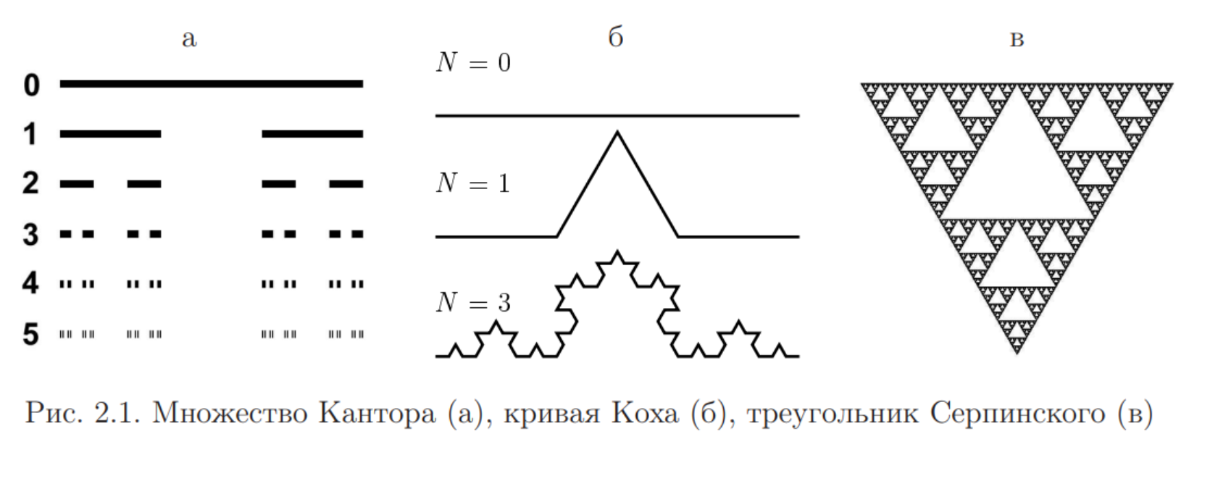

## 1.3 DLA. Диффузия частицы

1. Изначально частицы свободно блуждают по пространству (Броуновское движение)
2. Пока не столкнутся с уже существующим кластером частиц (агрегатом)
3. После чего присоединяются к нему, и структура начинает расти.

$Δr\left(t\right)=\sqrt{2DΔt}⋅ξ\left(t\right)$

$Δr\left(t\right)$— случайное смещение частицы за малый промежуток времени $Δt$,

$D$— коэффициент диффузии, определяющий скорость распространения частицы,

$Δt$— шаг по времени (мелкий интервал времени),

$ξ\left(t\right)$— случайная величина с нормальным распределением $N\left(0,1\right)$ (белый шум)

## 1.4 DLA. Условие прилипания

Формула описывает условие прилипания частицы к кластеру.

$min\left(∥r_{i}−r_{\text{cluster}}∥\right)≤a$

$r_{i}$— положение движущейся частицы,

$r_{\text{cluster}}$— положение частиц в кластере,

$a$— радиус частицы,

$min\left(...\right)$— минимальное расстояние между частицей и всеми точками кластера

## 1.5 DLA. Фрактальная размерность

Масса растущего кластера увеличивается с радиусом по степенному закону с фрактальной размерностью D.

$M\left(R\right)∝R^{D}$

$M\left(R\right)$— масса (или количество частиц) внутри круга (или сферы) радиуса $R$,

$R$— расстояние от центра (или радиус исследуемой области),

$D$— фрактальная размерность (характеризует, насколько “плотно” заполняется пространство кластером)

## 1.6 DLA. Уравнение роста кластера

Формула описывает, как быстро растёт кластер DLA во времени.

$\frac{dR}{dt}∝D⋅n_{0}⋅R^{D−d}$

$\frac{dR}{dt}$— скорость роста радиуса кластера со временем,

$D$— коэффициент диффузии (определяет, насколько быстро частицы распространяются),

$n_{0}$— плотность частиц в окружающей среде (например, концентрация свободных диффундирующих частиц),

$R$— текущий радиус кластера,

$D$ (в степени) — фрактальная размерность кластера,

## 1.7 CLA (Химически-ограниченная агрегация)

В этой модели вероятность прилипания частицы к кластеру меньше 1. То есть частица может “отскочить” от кластера, даже если она находится рядом с ним.

Примеры антизотропных агрегатов для 3, 4, 5 и 6 осей симметрии:

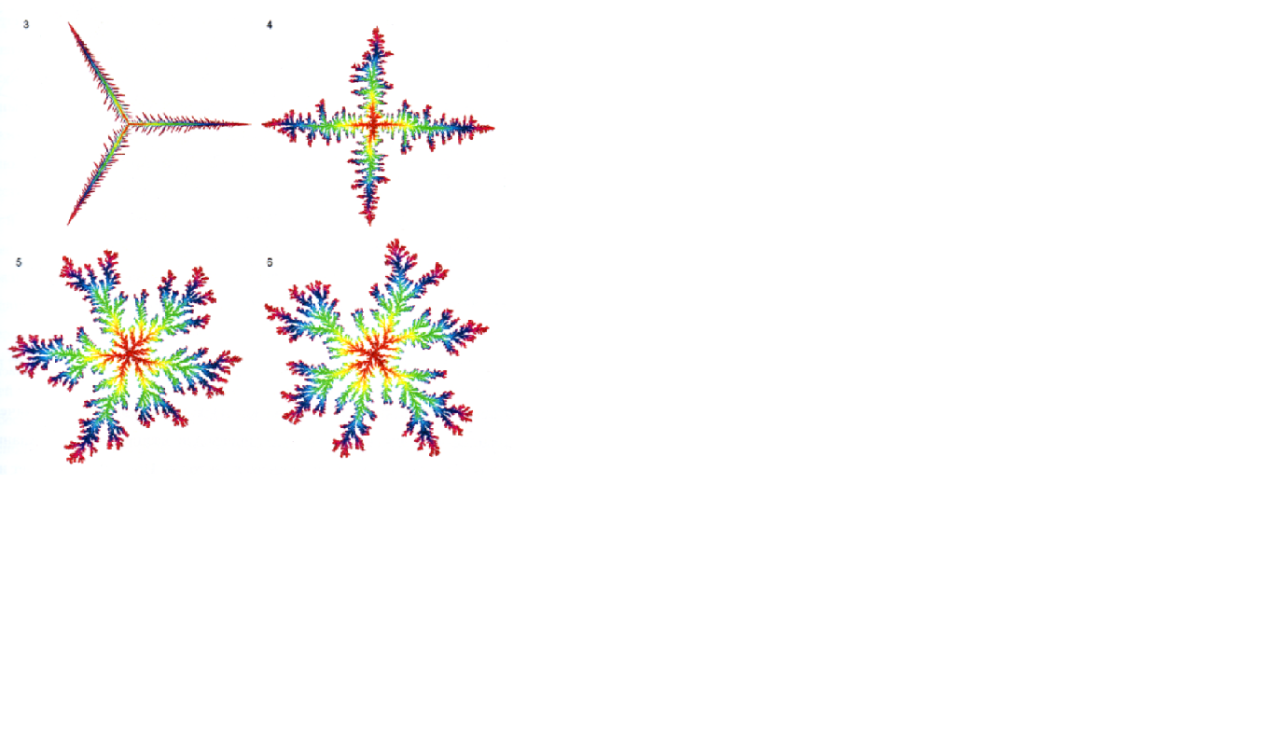

## 1.8 CLA. Вероятность прилипания

Формула описывает, как температура и энергия активации влияют на вероятность прилипания частицы к кластеру. Если температура T высокая или энергия активации E низкая, вероятность прилипания будет выше. И наоборот.

$P_{\text{stick}}=p⋅exp\left(−\frac{E_{b}}{kT}\right)$

$P_{\text{stick}}$— вероятность прилипания частицы к кластеру,

$p$— префактор (константа, которая учитывает общие вероятностные факторы),

$E_{b}$— энергия активации для прилипания,

$k$— постоянная Больцмана,

$T$— температура системы.

## 1.9 CLA. Динамика отскоков

Формула описывает движение частицы с учётом случайных колебаний.

$r\left(t+Δt\right)=r\left(t\right)+\sqrt{2DΔt}⋅ξ\left(t\right)$

$r\left(t\right)$— положение частицы в момент времени $t$,

$D$— коэффициент диффузии (характеризует скорость распространения частицы),

$Δt$— шаг времени,

$ξ\left(t\right)$— случайная величина, которая моделирует случайное движение (обычно с нормальным распределением $N\left(0,1\right)$).

## 1.10 CLA. Фрактальная размерность

Формула описывает, как фрактальная размерность D(p) изменяется в зависимости от параметра p, который может быть связан с плотностью частиц или вероятностью прилипания в модели CCA

$D\left(p\right)≈d−\left(d−D_{\text{DLA}}\right)⋅p^{α}$

$D\left(p\right)$— фрактальная размерность кластера в зависимости от параметра $p$,

$d$— пространственная размерность (например, $d=2$ для двумерного пространства, $d=3$— для трёхмерного),

$D_{\text{DLA}}$— фрактальная размерность кластера в модели диффузионной ограниченной агрегации (DLA),

$p$— параметр, связанный с плотностью частиц или вероятностью прикрепления,

$α$— параметр, который определяет, как размерность меняется с параметром $p$

## 1.11 BA (Баллистическая агрегация)

В этой модели частицы движутся по прямым траекториям (а не случайно блуждают, как в DLA). Они прилипают к кластеру при первом контакте.

## 1.12 BA. Траектория частицы

Частица начинает движение с начальной позиции r0 с постоянной скоростью v и её положение в любой момент времени t можно вычислить по этой формуле. Таким образом, движение частицы линейное и прямолинейное с постоянной скоростью.

$r\left(t\right)=r_{0}+v⋅t$

$r\left(t\right)$— положение частицы в момент времени $t$,

$r_{0}$— начальное положение частицы (при $t=0$),

$v$— скорость частицы (вектор скорости),

$t$— время.

## 1.13 BA. Условие прилипания

Когда движущаяся частица приближается к кластеру на расстояние не больше 2a (то есть когда их границы соприкасаются), она останавливается и становится частью кластера.

$min\left(∥r\left(t\right)−r_{\text{cluster}}∥\right)≤2a$

$r\left(t\right)$— положение движущейся частицы в момент времени $t$,

$r_{\text{cluster}}$— положение всех частиц, входящих в кластер,

$a$— радиус частицы,

$∥⋅∥$— евклидово расстояние между двумя точками в пространстве,

$min\left(...\right)$— минимальное расстояние от текущей частицы до всех частиц кластера.

## 1.14 BA. Фрактальная размерность

В модели баллистической агрегации (BA) частицы движутся по прямой и прилипают при столкновении, что приводит к более плотной структуре. Поэтому фрактальная размерность $D_{\text{BA}}$ выше, чем у кластера в модели DLA.

$D_{\text{BA}}≈1.9\text{–}2.2 \left(\text{для BA}\right), D_{\text{DLA}}≈1.7 \left(\text{для DLA}\right)$

$D_{\text{BA}}$— фрактальная размерность кластера при баллистической агрегации,

$D_{\text{DLA}}$— фрактальная размерность кластера при диффузионной ограниченной агрегации (DLA).

## 1.15 CCA (Кластер-кластерная агрегация)

В этой модели несколько кластеров растут одновременно и могут слипаться друг с другом. Это отличается от DLA, где растёт только один кластер, а частицы прилипают к нему по одной.

## 1.16 CCA. Динамика кластеров

Формула описывает радиус инерции кластера — важную характеристику, которая показывает, насколько “растянут” кластер в пространстве относительно его центра масс.

$R_{g,i}=\sqrt{\frac{1}{N}\sum_{j=1}^{N}{{\left(r_{j}−r_{\text{cm}}\right)}^{2}}}$

$R_{g,i}$) — радиус инерции ( i )-го кластера (gyration radius),

$N$— число частиц (или мономеров) в кластере,

$r_{j}$— позиционный вектор ( j )-й частицы в кластере,

$r_{\text{cm}}$— вектор центра масс кластера.

## 1.17 CCA. Правило слипания

Чем больше размеры кластеров (сумма радиусов инерции), тем выше вероятность их слипания

$P_{ij}∝{\left(R_{g,i}+R_{g,j}\right)}^{γ}$

$P_{ij}$— вероятность слипания двух кластеров,

$R_{g,i} \), \( R_{g,j}$ — радиусы инерции соответствующих кластеров,

$γ$— параметр, задающий, насколько сильно вероятность слипания зависит от размеров кластеров

## 1.18 CCA. Фрактальная размерность

Фрактальная размерность D характеризует, насколько плотно заполняется пространство частицами в кластере. В модели CCA агрегаты, как правило, менее плотные, чем в DLA, поскольку они формируются из слияния целых кластеров, а не по одной частице.

$D≈1.4\text{–}1.8, \text{где }D<D_{\text{DLA}}$

$D$— фрактальная размерность кластера в модели CCA (Cluster-Cluster Aggregation),

$D_{\text{DLA}}≈1.71\text{–}1.75$— фрактальная размерность для модели DLA (Diffusion-Limited Aggregation).

# 2 Выводы

Во время выполнения второго этапа группового проекта мы определили алгоритм построения модели неравновесной агрегации и фрактальной кластеризации. Описали основные принципы алгоритма.

# 3 Список литературы

1. Медведев Д.А. и др. Моделирование физических процессов и явлений на ПК: Учеб. пособие. Новосибирск: Новосиб. гос. ун-т, 2010. 101 с.
2. Sander L.M. Diffusion-limited aggregation: A kinetic critical phenomenon? Contemporary Physics, 2000.
3. Тыртышников А.Ю. и др. Сравнение алгоритмов DLA и RLA при моделировании пористых структур. НИИ «Центрпрограммсистем», 2017. 244 с.